Para el análisis de pruebas ANOVA que se harán a continuación se tomó la herramienta de análisis de datos SPSS.

Prueba Anova 1

A partir de los supuestos de que los datos siguen una distribución normal, y la varianza entre datos es homogénea, se pasó a proceder con un análisis de datos ANOVA con un nivel de significancia de 0,05.

Escalas escogidas para la primera prueba:

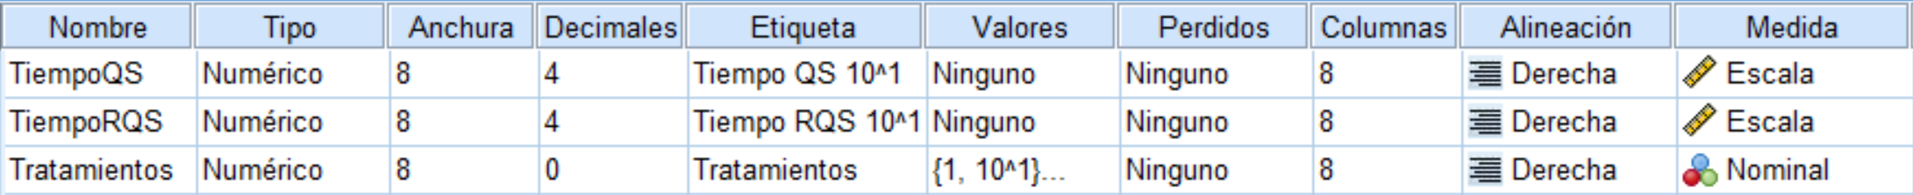

Tomando como hipótesis de trabajo, se tomará que el método RQS es más efectivo en cuanto a tiempo en respuesta en un arreglo no ascendente ya sea en sus diferentes tamaños 10^1, 10^2, 10^3, 10^4, 10^5. Siendo los valores 1,2,3,4,5 respectivamente a los números anteriormente menciones para así comparar los tiempos de efectividad en cada método.

Como hipótesis nula se dirá que no hay diferencias entre los tiempos en RQS frente a los QS en datos no Ascendentes.

La tabla ANOVA lanzó los siguientes resultados:

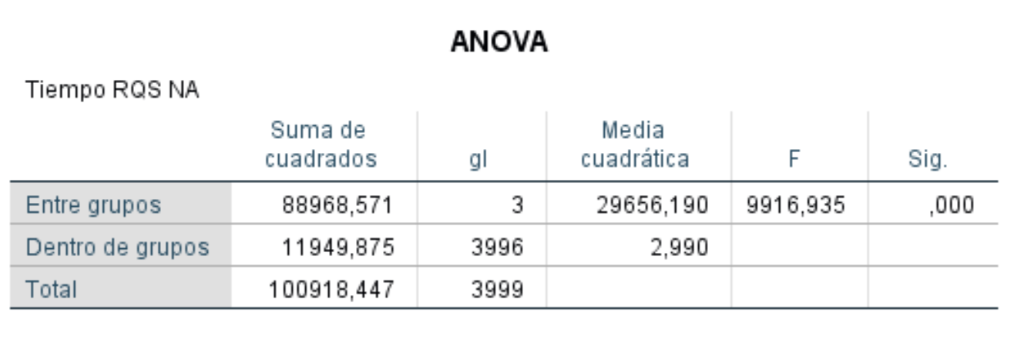

Consiguiente a dicho resultado se puede rechazar la hipótesis nula que afirma que no hay diferencias entre los tiempos en RQS frente a los QS en datos no Ascendentes, con un nivel de significancia de 0,05. Cabe resaltar también un un valor P(9916,935) que indica un nivel de 0,9999 en cuanto la potencia de la prueba proporcionada.

Prueba Anova 2

Con la mismas escalas escogidas para la prueba:

Tomando como hipótesis de trabajo, se tomará que el método RQS es más efectivo en cuanto a tiempo en respuesta en un arreglo no descendente ya sea en sus diferentes tamaños 10^1, 10^2, 10^3, 10^4, 10^5. Siendo los valores 1,2,3,4,5 respectivamente a los números anteriormente menciones para así comparar los tiempos de efectividad en cada método.

Como hipótesis nula se dirá que no hay diferencias entre los tiempos en RQS frente a los QS en datos no descendentes.

La tabla ANOVA lanzó los siguientes resultados:

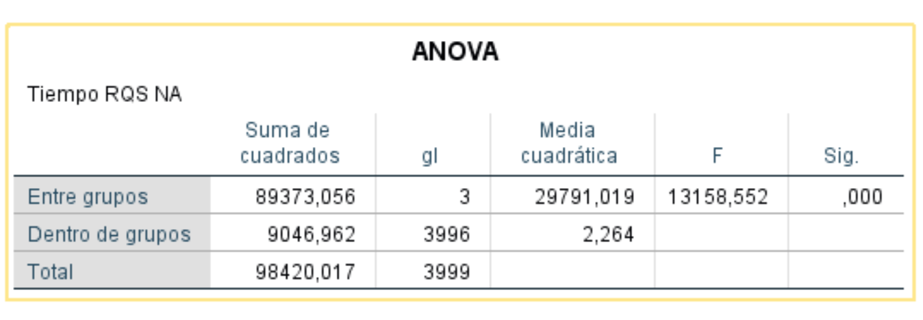

Consiguiente a dicho resultado se puede rechazar la hipótesis nula que afirma que no hay diferencias entre los tiempos en RQS frente a los QS en datos no Ascendentes, con un nivel de significancia de 0,05. Cabe resaltar también un valor P(13158,552) que indica un nivel de 0,9999 en cuanto la potencia de la prueba proporcionada.

Prueba Anova 3

Con la mismas escalas escogidas para la prueba:

Tomando como hipótesis de trabajo, se tomará que el método RQS es más efectivo en cuanto a tiempo en respuesta en un arreglo aleatorio ya sea en sus diferentes tamaños 10^1, 10^2, 10^3, 10^4, 10^5. Siendo los valores 1,2,3,4,5 respectivamente a los números anteriormente menciones para así comparar los tiempos de efectividad en cada método.

Como hipótesis nula se dirá que no hay diferencias entre los tiempos en RQS frente a los QS en datos aleatorios.

La tabla ANOVA lanzó los siguientes resultados:

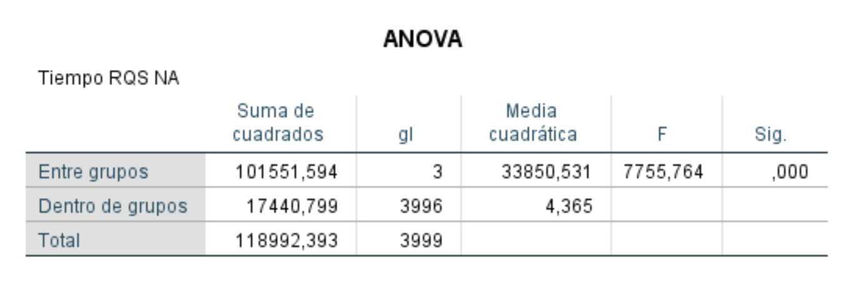Consiguiente a dicho resultado se puede rechazar la hipótesis nula que afirma que no hay diferencias entre los tiempos en RQS frente a los QS en datos no Ascendentes, con un nivel de significancia de 0,05. Cabe resaltar también un valor P(7755,764) que indica un nivel de 0,9999 en cuanto la potencia de la prueba proporcionada.

Como conclusión a partir de las pruebas hechas previamente se llegó a la conclusión que el método RQS es más efectivo en cuanto a efectividad en tiempo para el ordenamiento de arreglos, ya sea descendente, no descendente y aleatorio. s